「西瓜雜交品種純度檢測分子技術」簡介
附件一
西瓜是重要的瓜類作物之一，商業品種大都為一代雜交品種(F₁)，採種過程雖然是以人工授粉為主，但仍常因雙親種植混雜、父本雄花取樣錯誤、花粉污染等因素，導致生產的F₁種子雜交純度有異，影響商品品質。
本技術針對西瓜基因體進行研究，針對容易產生多型性之核酸序列開發出可藉螢光反應進行基因分型的分子標誌，可採用即時定量聚合酶連鎖反應儀對種苗進行核酸之高通量檢測，較以往以PCR搭配膠體電泳之檢測方式快速，並具可簡化檢測人力的優點。
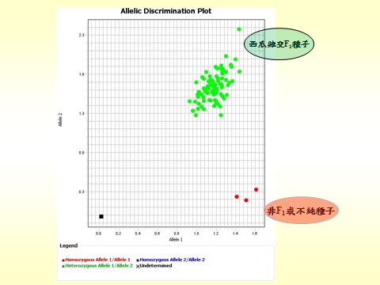
以「西瓜雜交品種純度檢測分子技術」進行雜交品種純度檢測，分析過程簡單，結果容易判讀。

